U udžbeniku pročitaj tekst o esterima. U bilježnicu prepiši navedeni plan ploče.

Poslikaj bilježnicu i ispuni OFFICE FORMS na: <https://forms.office.com/Pages/ResponsePage.aspx?id=FvJamzTGgEurAgyaPQKQkRx8A346SdlOlTRUvar3xKpUQU9HTlE2VVdFQzIyNlZBRE1FNVdHN1Q4Vy4u>

Rok za predaju je za **nedjelja 5.4.2020**.

**ESTERI**

R-COO-R'

UGLJIKOVODIČNI DIO ESTERSKA UGLJIKOVODIČNI DIO

(KARBOKSILNA KISELINA) FUNKCIJSKA SKUPINA (ALKOHOL)

* prirodni organski spojevi koji nastaju reakcijom karboksilne kiseline i alkohola 🡪 esterifikacija ili reakcijom soli karboksilne kiseline i alkohola u kiseloj otopini.
* ugodnog mirisa: voće, cvijeće...

**ESTERIFIKACIJA:**

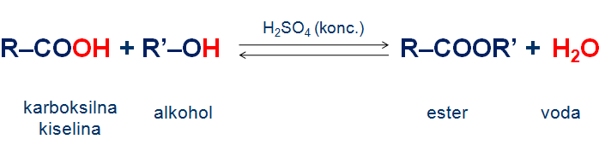

**IMENOVANJE ESTERA:** ime alkilne skupine - ime aniona karboksilne kiseline

Ploča:

HCOOH (l) + CH3OH (l) 🡪 HCOOCH3 (l) + H2O (l)

metanska kiselina + metanol 🡪 metil – metanoat + voda

potječe od alkohola potječe od kiseline

**HIDROLIZA ESTERA:**

* kemijska reakcija cijepanja složenih molekula vodom

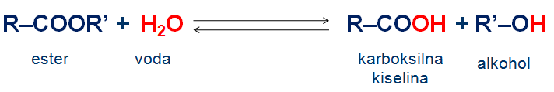

Ploča:

HCOOCH3 (l) + H2O (l) 🡪 HCOOH (l) + CH3OH (l)

metil – metanoat voda metanska kiselina + metanol

1. Prikaži kemijskom reakcijom nastajanje i imenuj ester ako u reakciji sudjeluju:
2. HCOOH + CH3CH2OH 🡪 HCOOCH2CH3 + H2O

metanska kiselina + etanol 🡪 etil – metanoat + voda

(miris ruma)

1. CH3COOH + CH3OH 🡪 CH3COOCH3 + H2O

etanska kiselina + metanol 🡪 metil – etanoat + voda

(miris acetona)

1. CH3COOH + CH3CH2OH 🡪 CH3COOCH2CH3 + H2O

etanska kiselina + etanol 🡪 etil – etanoat + voda

(miris starog vina ili ljepila)

1. CH3CH2CH2COOH + CH3OH 🡪CH3CH2CH2COOCH3 + H2O

butanska kiselina + metanol 🡪 metil – butanoat + voda

(miris jabuke)

1. CH3CH2CH2COOH + CH3CH2OH 🡪 CH3CH2CH2COOCH2CH3 + H2O butanska kiselina + etanol 🡪 etil – butanoat + voda

(miris ananasa)

Pogledaj videe na navedenim linkovima. U radnoj bilježnici odgovori na pitanja ispod pokusa, odgovori pišu dolje ispod imena pokusa i gdje se nalaze u radnoj bilježnici. Crteže pokusa nacrtaj u bilježnicu.

<https://www.youtube.com/watch?v=MKqjIOHW0IU>

<http://www.eduvizija.hr/portal/lekcija/8-razred-kemija-esteri>

**POKUS 1*.*****Dobivanje estera – reakcijom alkohola i karboksilne kiseline** iz radne bilježnice str. 118.

3. Dobivena smjesa ima miris starog vina ili ljepila.

4. b) Sumporna kiselina ima ulogu katalizatora.

c) CH3COOH + CH3CH2OH CH3COOCH2CH3 + voda

Ime katalizatora piše se na strelicu.

5. Opća jednadžba esterifikacije:

R–COOH + R'–OH → R–COOR' + H2O

**POKUS 1.** **Dobivanje estera – reakcijom alkohola i soli karboksilne kiseline** iz radne bilježnice, str. 119.

4. Dobivena smjesa ima miris starog vina ili ljepila.

5. CH3COOH(aq) + NaOH(aq) → H2O(l) + CH3COONa(aq)

CH3COONa + CH3CH2OH  CH3COOCH2CH3 + NaOH

Pročitaj tekst i video na web stranici.

<https://edutorij.e-skole.hr/share/proxy/alfresco-noauth/edutorij/api/proxy-guest/7b5e1fe5-86e2-4142-af6c-5197c4a08148/kemija-8/m04/j03/index.html>

Riješi kviz u web alatu TESTMOZ.

LINK ZA KVIZ:

# [**testmoz.com/2593185**](https://testmoz.com/q/2593185) Passcode/lozinka: kemija8

# Odgovore na dopunjavanje pišite velikim slovima jer Vam u protivnom neće priznati.

Imate samo jednu mogućnost ispunjavanja, ali vremenski niste ograničeni. Možete ga ispunjavati koliko vremenski hoćete, ali samo mu jednom možete pristupiti, tako da ne žurite. Bodove ću zabilježiti u e-dnevnik nakon što Vam pošaljem Vaš rezultat. Nećete dobivati ocjenu.

Budite i dalje tako vrijedni. 😊

Pozdrav od Vaše učiteljice Jasmina